Урок литературного чтения на тему " М. М. Пришвин «Моя Родина.
(Из воспоминаний)" в 4-ом классе по УМК "Гармония"

Педагогическая мастерская

Цели:

1. Познакомить с рассказом М. М. Пришвина «Моя Родина», работать над вдумчивым правильным чтением, подвести к пониманию места этого произведения в теме « Люби живое», закрепить умения пользоваться толковыми словарями.

2. Развивать речь, воображение учащихся, умение работать с текстом, эмоционально откликаться на прочитанное и высказывать свое мнение по содержанию.

3. Воспитывать любовь к Родине, бережное отношение к природе, которая является составной частью понятия Родина.

Оборудование: плакат «Моя Родина », пазлы для мини-сочинения, толковые словари, мультимедийный проектор, фильм о М.М. Пришвине, грамзапись песни А. Матусовского, В. Баснера « С чего начинается Родина», запись мелодии этой песни без слов, пословицы.

- Организационный момент.
- Психологический настрой.
- Лист « Мои успехи ».
- Работа по карточкам ( расшифруйте слова )

пелотечестводлграыотчизнанасчуцвямщймамаюжк
ишэренберезатячуыфлродинатпвсяфемосквадбьютюпь

- Микроитог.

Учитель:
- Какие слова у вас получились?
Ученики:
Отечество, Отчизна, мама, береза, Родина, Москва.
Учитель:
- О чем мы будем говорить?
О Родине.

- Сообщение темы и целей урока.

Тема урока:
М. М. Пришвин «Моя Родина. (Из воспоминаний)»

- Работа в парах со словарями.
Учитель:
- Найдите в Толковом словаре значение слов Родина,
Отечество, Отчизна.
- Что объединяет эти слова?

Учитель:
- А почему нам встретились слова мама, Москва, береза?

8.Работа в парах.

Учитель: - Прослушайте песню В. Баснера « С чего начинается
Родина »
Учитель: - Запишите на березовых листиках одним словом
« Что значит для вас Родина». Объясните, ответ прикрепляем к
нашей белоствольной березке.

- Микроитог. - Обсуждаются ответы учащихся.

10. Объяснение нового.

Учитель: - Наша Родина прекрасна и богата, в ее понятие входит вся огромная территория от Балтики до Тихого океана. Это и великие реки, и красивейшие города, и скромные села, и белоснежная березка. Это и талантливые писатели и поэты, которые воспевали свою страну. Вспомните, кто из писателей писал о красоте природы. Сегодня мы познакомимся с отрывком из воспоминаний М. Пришвин « Моя Родина». Пришвин известный писатель, необыкновенно любивший родную природу, много делавший для ее охраны. Он был образованным человеком. Писатель-натуралист, он умел искренне передавать свои чувства читателям, не приукрашая их.

11. Просмотр фильма о Пришвине.

12. Работа с текстом.

Словарная работа.
кипятилось
глиняном
покрывалось
необыкновенно
растительный
сокровища
15. Чтение по цепочке.
16.Чтение по абзацам.
17. Работа по тексту.

- О каких детских воспоминаниях рассказывает М. Пришвин?
- Важны ли они для писателя? Почему?
- Прочитайте предложения, где автор объясняет, на какую охоту он уходил. - Как вы понимаете выражение Пришвина о том, что природа – это «Кладовая солнца»?
- Как ты думаешь, о каких сокровищах жизни говорил писатель?
- Почему слова мама, солнце, ,природа, Родина Пришвин объединил в одном рассказе?
Почему писатель назвал свое произведение «Моя Родина»?

18. Маркеровка.

Учитель: - Подчеркните основную мысль произведения.

Обсуждение ответов учащихся.

19. Работа в парах. Собери пословицы о Родине. Объясни их.

Человек без Родины – | чем Родина наша.
Нет на свете ничего краше, | умей за не постоять.
Родина –мать, | во сне снится.
На чужбине родная землица | чужая-мачеха.
Родная сторона-мать, | что соловей без голоса.

21. Микроитог.

22. Мини-сочинение.
Учитель: - Перечитайте обращение писателя к детям.
Напишите мини-сочинения на тему «Что такое для меня
Родина» (звучит спокойная мелодия песни
«С чего начинается Родина?» без слов)

23.Чтение сочинений. Обсуждение. Собираем пазлы.

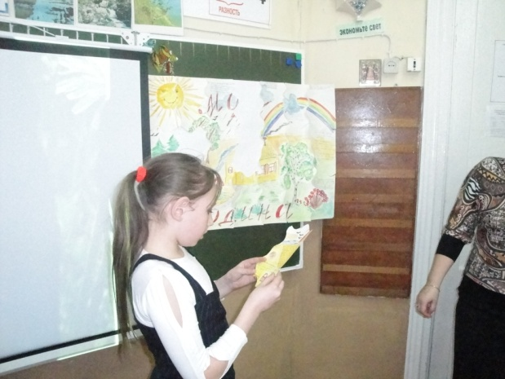

24. Итог урока.

25. Рефлексия.

Работа с листом « Мои успехи » ( самооценка учащихся)

Мои успехи
 | 1 четверть | 2 четверть | 3 четверть | 4 четверть | Год
Я
Пересказ
Ответы на вопросы
Чтение на уроке
Техника чтения
Работа по тексту
Мини-сочинения
Тесты

Оценка: «5» - отлично
«4» - хорошо
«3» - удовлетворительно

